Попробуйте такой поиск:
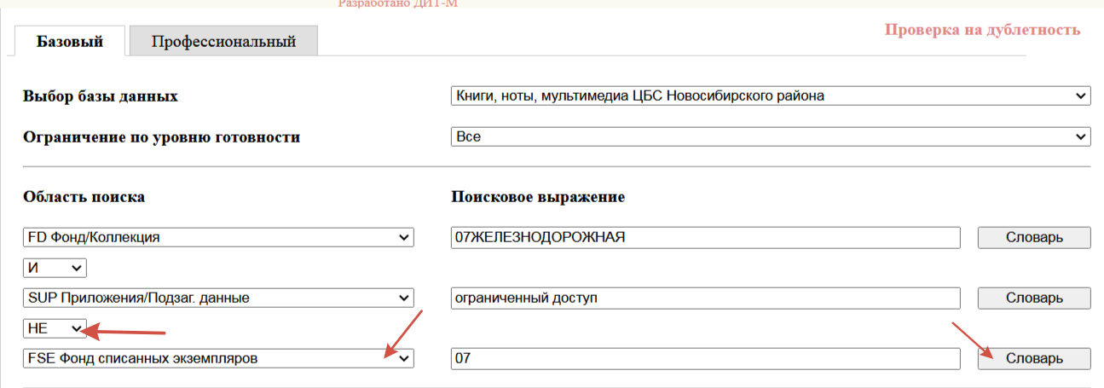
В Словаре выбрать все, Переход к поиску.
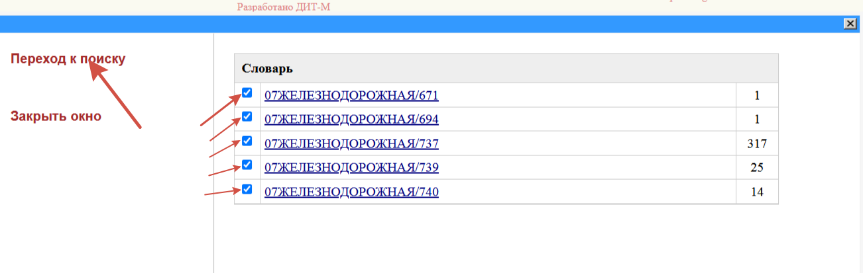
Или можно проще, ввести название фонда, потом косую черту и «звездочку»:
07ЖЕЛЕЗНОДОРОЖНАЯ/*
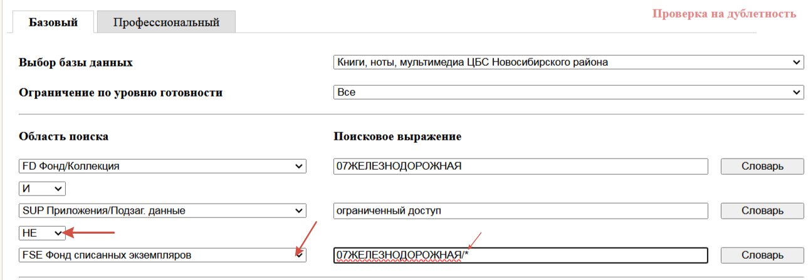
Результат поиска:
База данных: Книги, ноты, мультимедиа ЦБС Новосибирского района
Поисковое выражение: (FD 07ЖЕЛЕЗНОДОРОЖНАЯ) AND (SUP ограниченный доступ) NOT (FSE '07ЖЕЛЕЗНОДОРОЖНАЯ/671' OR '07ЖЕЛЕЗНОДОРОЖНАЯ/694' OR '07ЖЕЛЕЗНОДОРОЖНАЯ/737' OR '07ЖЕЛЕЗНОДОРОЖНАЯ/739' OR '07ЖЕЛЕЗНОДОРОЖНАЯ/740')
Количество записей: 57

